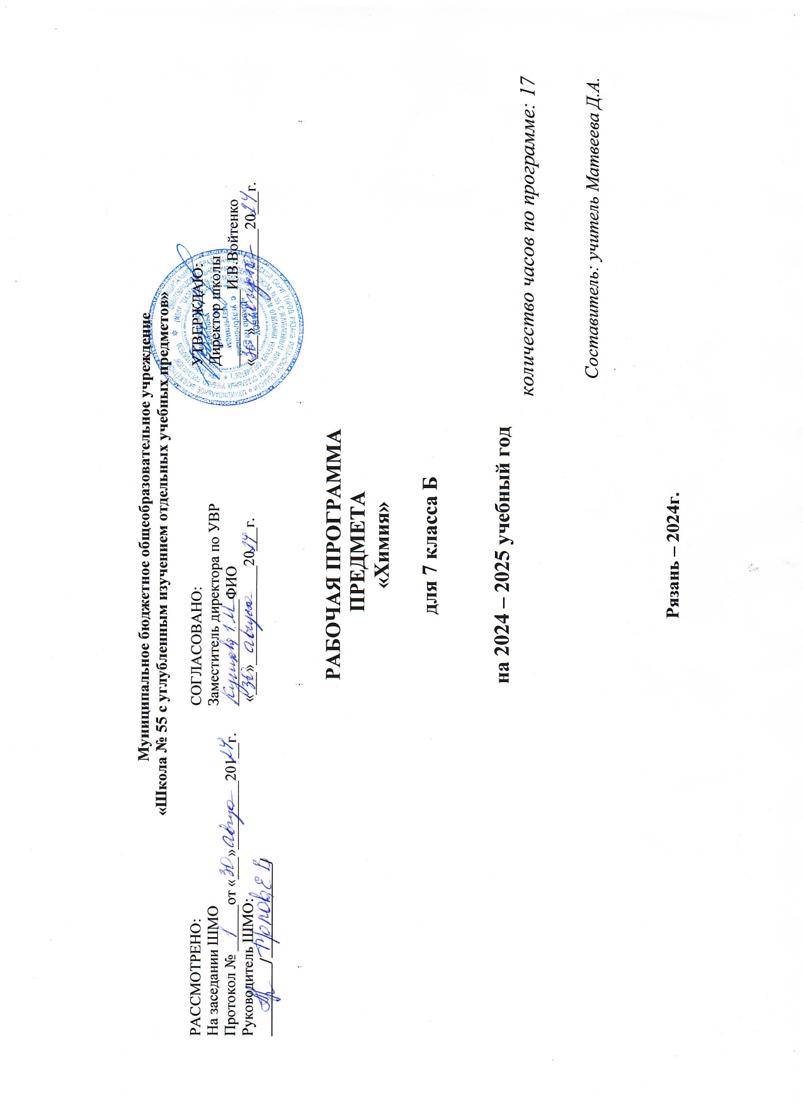

**ПОЯСНИТЕЛЬНАЯ ЗАПИСКА**

Данная рабочая программа разработана в соответствии и на основе авторской программыпо химии для 8-9 классов общеобразовательных учреждений под редакцией Н.Е.Кузнецовой, Н.Н.Гара, М: «Дрофа», 2013г.

Пропедевтический курс химии введён в 7 Б классе с целью подготовки учащихся к изучению нового учебного предмета «Химия» в 8 классе, создания познавательной мотивации, формирования предметных знаний, умений и навыков, ознакомления со становлением и развитием науки химии, интеграции знаний по предметам естественного цикла основной школы на основе учебной дисциплины «Химия».

В данном курсе реализована идея раннего систематического изучения химии не в качестве собственно пропедевтики, а как составной части школьного курса химии, сформированного за счет перенесения части учебного материала из курса 8-го класса в 7-й.

Начало системного изучения химии в 7-м классе позволяет:

- уменьшить интенсивность прохождения учебного материала в основной школе;

- получить возможность изучать, а не проходить этот материал, иметь время для отработки и коррекции знаний учащихся;

- формировать устойчивый познавательный интерес к предмету;

- интегрировать химию в систему естественнонаучных знаний для формирования химической картины мира как составной части естественнонаучной картины.

Данная рабочая программа разработана для 7 Б класса, который является классом с углубленным изучением биологии и химии и рассчитана на обучение химии в объеме 0,5 часа в неделю - 17 часов год.

**СОДЕРЖАНИЕ ОБУЧЕНИЯ**

**Введение. Предмет и задачи химии (1ч).**

Химия. Вещества. Свойства веществ. Предмет и задачи химии. История развития химии.

**Вещества и химические явления с позиции атомно-молекулярного учения (16 ч.).**

Физическое тело. Вещество. Природные и синтетические вещества и материалы. Физические и химические явления. Признаки химических реакций. Обратимые и необратимые изменения. Физические свойства. Агрегатные состояния. Плотность. Молекула. Атом. Химический элемент. Изотоп. Химическое соединение. Простое вещество. Сложное вещество. Простые вещества: металлы и неметаллы. Качественный и количественный состав. Индекс. Химическая формула. Масса атома. Атомная единица массы. Относительная атомная масса. Эталон. Относительная молекулярная масса. Истинная масса молекул. Массовая доля элемента. Периодический закон. Система. Период. Группа. Главная и побочная подгруппы. Порядковый номер элемента. Валентность: постоянная, переменная. Правило четности- нечетности. Высшая валентность. Низшая валентность. Количество вещества. Моль. Постоянная Авогадро. Молярная масса.

Практическая работа: «Приемы обращения с лабораторным оборудованием»

Контрольная работа по теме: «Вещества и химические явления с позиции атомно-молекулярного учения»

ПЛАНИРУЕМЫЕ РЕЗУЛЬТАТЫ ОСВОЕНИЯ ПРОГРАММЫ ПО ХИМИИ НА УРОВНЕ ОСНОВНОГО ОБЩЕГО ОБРАЗОВАНИЯ (УГЛУБЛЕННЫЙ УРОВЕНЬ)

**ЛИЧНОСТНЫЕ РЕЗУЛЬТАТЫ**

Личностными результатами изучения предмета «Химия» в 7 классе являются следующие умения:

* осознавать единство и целостность окружающего мира, возможности его познаваемости и объяснимости на основе
* достижений науки;
* постепенно выстраивать собственное целостное мировоззрение: осознавать потребность и готовность к самообразованию, в том числе и в рамках самостоятельной деятельности вне школы;
* оценивать жизненные ситуации с точки зрения безопасного образа жизни и сохранения здоровья;
* оценивать экологический риск взаимоотношений человека и природы.
* формировать экологическое мышление: умение оценивать свою деятельность и поступки других людей с точки зрения сохранения окружающей среды - гаранта жизни и благополучия людей на Земле.

**МЕТАПРЕДМЕТНЫЕ РЕЗУЛЬТАТЫ**

Метапредметными результатами изучения курса «Химия» является формирование универсальных учебных действий (УУД).

**Регулятивные УУД:**

* самостоятельно обнаруживать и формулировать учебную проблему, определять цель учебной деятельности;
* выдвигать версии решения проблемы, осознавать конечный результат, выбирать из предложенных и искать самостоятельно средства достижения цели;
* составлять (индивидуально или в группе) план решения проблемы;
* работая по плану, сверять свои действия с целью и, при необходимости, исправлять ошибки самостоятельно;
* в диалоге с учителем совершенствовать самостоятельно выработанные критерии оценки. Школьные:
* Обнаруживает и формулирует учебную проблему под руководством учителя.
* Ставит цель деятельности на основе поставленной проблемы и предлагает несколько способов ее достижения.

**Познавательные УУД:**

* анализировать, сравнивать, классифицировать и обобщать факты и явления. Выявлять причины и следствия простых явлений.
* осуществлять сравнение, классификацию, самостоятельно выбирая основания и критерии для указанных логических операций;
* строить логическое рассуждение, включающее установление причинно-следственных связей.
* создавать схематические модели с выделением существенных характеристик объекта.
* составлять тезисы, различные виды планов (простых, сложных и т.п.).
* преобразовывать информацию из одного вида в другой (таблицу в текст и пр.).
* уметь определять возможные источники необходимых сведений, производить поиск информации, анализировать и оценивать её достоверность.

**Коммуникативные УУД:**

* самостоятельно организовывать учебное взаимодействие в группе (определять общие цели, распределять роли, договариваться друг с другом и т.д.).соблюдать нормы публичной речи и регламент в монологе и дискуссии.
* координировать свою позицию с позициями партнёров в сотрудничестве при выработке общего.
* устанавливать и сравнивать разные точки зрения, прежде чем принимать решения и делать выбор.
* спорить и отстаивать свою позицию не враждебным для оппонентов образом.
* осуществлять взаимный контроль и оказывать в сотрудничестве необходимую взаимопомощь.
* организовывать и планировать учебное сотрудничество с учителем и сверстниками; определять цели и функции участников, способы взаимодействия; планировать общие способы работы.
* уметь работать в группе.
* учитывать разные мнения и интересы и обосновывать собственную позицию;

**ПРЕДМЕТНЫЕ РЕЗУЛЬТАТЫ**

Предметными результатами изучения предмета являются следующие умения:

осознание роли веществ:

- определять роль различных веществ в природе и технике;

- объяснять роль веществ в их круговороте.

рассмотрение химических процессов:

- приводить примеры химических процессов в природе;

- находить черты, свидетельствующие об общих признаках химических процессов и их различиях.

использование химических знаний в быту:

- объяснять значение веществ в жизни и хозяйстве человека.

объяснять мир с точки зрения химии:

- перечислять отличительные свойства химических веществ;

- различать основные химические процессы;

- понимать смысл химических терминов.

овладение основами методов познания, характерных для естественных наук:

- характеризовать методы химической науки (наблюдение, сравнение, эксперимент, измерение) и их роль в познании природы;

- проводить химические опыты и эксперименты и объяснять их результаты.

умение оценивать поведение человека с точки зрения химической безопасности по отношению к человеку и природе:

- использовать знания химии при соблюдении правил использования бытовых химических препаратов;

- различать опасные и безопасные вещества.

К концу обучения ***в 7 классе*** у обучающегося будут сформированы следующие предметные результаты изучения химии на углубленным уровне:

* знать основные формы существования химического элемента (свободные атомы, простые и сложные вещества);
* основные сведения о строении атомов элементов малых периодов;
* характеристики основных методы познания: наблюдения, измерения, эксперимента;
* описывать свойства твердых, жидких, газообразных веществ, выделяя их существенные признаки;
* раскрывать смысл основных химических понятий «атом», «молекула», «химический элемент», «простое вещество», «сложное вещество», «валентность», «химическая реакция», используя знаковую систему химии;
* раскрывать смысл законов сохранения массы веществ, постоянства состава, атомно-молекулярной теории;
* различать химические и физические явления;
* называть химические элементы;
* определять состав веществ по их формулам;
* определять валентность атома элемента в соединениях;
* определять тип химических реакций;
* называть признаки и условия протекания химических реакций;

обучающиеся должны уметь применять следующие понятия:

- химический элемент, атом, изотопы, ионы, молекулы;

- простое и сложное вещество;

- аллотропия;

- относительная атомная и молекулярная массы, количество вещества, молярная масса, молярный объем, число Авогадро;

- разъяснять смысл химических формул и уравнений;

- объяснять действие изученных закономерностей (сохранения массы веществ при химических реакциях);

- обращаться с лабораторным оборудованием;

- соблюдать правила техники безопасности;

- проводить простые химические опыты, наблюдать за химическими процессами и оформлять результаты наблюдений.

**ТЕМАТИЧЕСКОЕ ПЛАНИРОВАНИЕ**

|  |  |  |  |  |  |  |
| --- | --- | --- | --- | --- | --- | --- |
| **№**  **п/п** | **Наименование разделов и тем программы** | **Количество часов** | | | | |
| **Всего** | **Контрольные работы** | **Практические работы** | **Дата изучения** | **Электронные цифровые образовательные ресурсы** |
| 1 | Введение. Предмет и задачи химии. | 1 | 0 | 0 |  |  |
| 2 | Вещества и химические явления с позиции атомно-молекулярного учения. | 16 | 1 | 1 |  |  |
| **Итого** | 2 | 17 | 1 | 1 |  |  |

**ПОУРОЧНОЕ ПЛАНИРОВАНИЕ**

|  |  |  |  |  |  |  |
| --- | --- | --- | --- | --- | --- | --- |
| **№**  **п/п** | **Тема урока** | **Количество часов** | | | | |
| **Всего** | **Контрольные работы** | **Практические работы** | **Дата изучения** | **Электронные цифровые образовательные ресурсы** |
| 1 | Правила техники безопасности в кабинете химии. | 1 | 0 | 0 |  |  |
| 2 | Наука химия, ее предмет, роль в жизни человека. | 1 | 0 | 1 | 1 неделя сентября |  |
| 3 | Практическая работа «Лабораторная посуда и оборудование» | 1 |  |  | 2 неделя сентября |  |
| 4 | Понятие «вещество» в физике и химии. Физические и химические явления | 1 |  |  | 3 неделя сентября |  |
| 5 | Атомы. Молекулы, хим. элементы | 1 |  |  | 4 неделя сентября |  |
| 6 | Формы существования хим. элементов. Простые и сложные вещества | 1 |  |  | 1 неделя октября |  |
| 7 | Состав веществ. Закон постоянного состава. Химические формулы | 1 |  |  | 2 неделя октября |  |
| 8 | Атомно-молекулярное учение в химии | 1 |  |  | 3 неделя октября |  |
| 9 | Относительная атомная и молекулярные массы | 1 |  |  | 4 неделя октября |  |
| 10 | Решение задач по теме: «Вычисление массовой доли элемента в сложном веществе» | 1 |  |  | 2 неделя ноября |  |
| 11 | Система хим. элементов Д. И. Менделеева. Классификация хим. элементов и открытие периодического закона | 1 |  |  | 3 неделя ноября |  |
| 12 | Валентность хим. элементов | 1 |  |  | 4 неделя ноября |  |
| 13 | Определение валентности элементов по формулам хим. соединений. Составление формул по валентности | 1 |  |  | 5 неделя ноября |  |
| 14 | Количество вещества. Моль- единица количества вещества. Молярная масса | 1 |  |  | 1 неделя декабря |  |
| 15 | Решение задач по теме: «Расчеты по химическим формулам» | 1 |  |  | 2 неделя декабря |  |
| 16 | Контрольная работа по теме: «Вещества и химические явления с позиции атомно-молекулярного учения» | 1 | 1 |  | 3 неделя декабря |  |
| 17 | Анализ контрольной работы | 1 |  |  | 4 неделя декабря |  |
| **Итого** |  | 17 | 1 | 1 |  |  |